Программирование пульта G20S Pro

ИК-обучение
Аэромышь G20SPro для связи с Андроид приставкой используtт USB порт, который обесточивается при выключении приставки. USB адаптер при этом неактивен и аэромышь не работает. Выключить работающую приставку аэромышкой можно, а вот включить уже нет. Для этой цели в G20S PRO есть возможность программирования кнопки включения, которая работает через инфракрасный сигнал, он активен у приставки и в выключенном состоянии.

Важно! Запрограммировать на аэромыши G20S Pro можно только одну кнопку – «POWER» питание. Вы можете легко обучить ее выполнять любые команды на других устройствах, к примеру, на телевизоре. Это освобождает от необходимости пользоваться несколькими пультами.

Чтобы запрограммировать кнопку питания пульта G20S Pro выполните следующие действия:
- Нажмите и удерживайте кнопку питания «Power» пульта G20S около 3 секунд, пока индикатор не начнет интенсивно мигать. После этого отпустите кнопку, вспышки станут более редкими, это будет означать, что пульт вошел в режим обучения.
- Наведите обучающий пульт, например от ТВ бокса, на окошко ИК приемопередатчика пульта G20S Pro и нажмите на пульте от ТВ бокса необходимую кнопку, команду которой вы хотите передать на пульт G20S Pro. Код считается считанным (скопированным), когда cветодиодный индикатор на пульте G20S перестанет мигать (горит постоянно) на некоторое время.
- Через некоторое время индикатор должен потухнуть, это значит, что данные были сохранены и пульт G20S вышел из режима обучения.
Теперь кнопка питания на пульте будет выполнять ту функцию на гаджете, которую Вы запрограммировали.
Чтобы очистить код с запрограммированной кнопки питания (Power) нажмите и удерживайте одновременно две клавиши [Ok] + [Del] несколько секунд пока светодиодный индикатор не начнет часто мигать. После чего отпустите обе клавиши.

Регулировка уровня скорости мыши:
- Увеличить скорость мыши : одновременно нажмите «ОК» и «Громкость +».
2. Уменьшить скорость мыши : одновременно нажмите «ОК» и «Громкость -».
Обратите внимание! Регулировка скорости выполняется, пока светится индикатор.

Функциональные кнопки
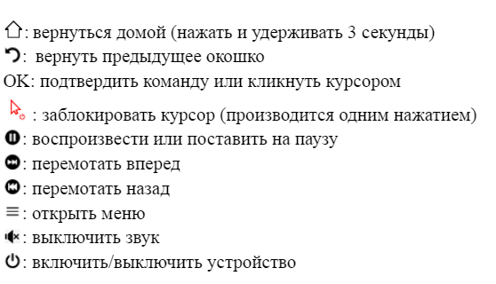

Голосовое управление
Для выключения опции нажать и удерживать «Голосовой набор». Для отключения отпустить кнопку.

Калибровка сенсора
Курсор может смещаться, если меняется напряжение или температура. Калибровка производится в автоматическом порядке, если положить устройство и не трогать его некоторое время. Включить ее можно, нажав на любую кнопку.

Примечания
При первоначальном использовании подключите USB-адаптер к USB-порту устройства и подождите 20-60 секунд для установки драйвера USB-адаптера. Подвигайте аэромышью, курсор пульта должен двигаться по экрану, что будет означать, что сопряжение прошло успешно. Если это не удалось, нажмите и удерживайте кнопки «ОК» и «Home», светодиодный индикатор начнет мигать. Сопряжение успешно, когда светодиод перестает мигать.

Для включения подсветки нужно просто удерживать кнопку контекстного меню, примерно 3 секунды.
Устройство само уведомляет о том, что заряд батареи заканчивается, красный светодиод будет медленно мигать. В этом случае батарейки необходимо заменить.

